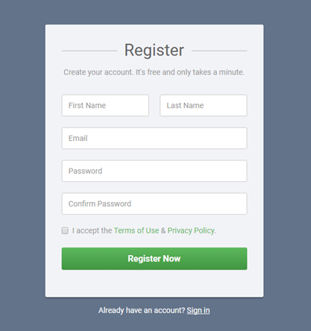

**Opišite ovu stranicu**

Ovo je besplatna stranica za registraciju naloga.

Stranica se sastoji iz dela za registrastraciju novih naloga i dela za logovanje na već kreirane naloge.

Ova dva dela stranice su vizuelno odvojena tako što izgledaju kao da je svetliji pravougaonik koji predstavlja deo za registraciju smešten unutar tamnijeg većeg pravogugaonika koji predstavlja deo za logovanje na već kreirane naloge.

Stranica je na engleskom jeziku

*Deo za registraciju novih naloga*

* Na vrhu se nalazi natpis “Register” centriran na sredini.
* U drugom redu, ispod natpisa je napisana sugestija koja poziva korisnika da se registruje i pojašnjava da je registracija besplatna i da ne oduzima mnogo vremena.
* U trećem redu se nalaze 2 placeholder-a jedan do drugog istih dimenzija.

Placeholder postavljen levo ima u sebi naznačen naziv “First Name” i u njega treba upisati ime korisnika. U desnom placeholder-u piše “Last Name” i u njega treba upisati prezime.

* U trećem redu se nalazi placeholder namenjen za Email koji želimo da koristimo za registraciju i. U samom placeholder-u piše “Email”.
* U četvrtom redu se nalazi placeholder namenjen za šifru koju želimo da koristimo za registraciju. U samom placeholder-u piše “Confirm Password”.
* U petom redu se nalazi placeholder namenjen za potvrdu šifre koju smo upisali u placeholder-u za šifru. koji želimo da koristimo za registraciju. U samom placeholder-u piše “
* U šestom redu se nalazi checkbox pored kojeg je napisano da prihvatate Uslove korišćenja i Politiku privatnosti. Uslovi korišćenja i Politika privatnosti su klikabilni.
* U sedmom redu se nalazi submit button na kojem piše “Register”.

*Deo za logovanje na već kreirane naloge*

* Sadrži pitanje da li već imate kreiran nalog i link za logovanje.
* Nalaze se u footeru stranice i centrirani su u sredini.

**Kako biste testirali registraciju?**

Testirala bih:

* Da li stranica prihvata registraciju novog korisnika
* Da li stranica prihvata registraciju već registrovanog korisnika
* Da li stranica prihvata registraciju ukoliko nije čekiran checkbox
* Da li stranica prihvata nevalidne podatke
* Da li stranica prihvata prazna polja
* Da li nazivi u placeholderima nestaju kada ukucamo neki karakter
* Da li stranica upućuje na logovanje ako pokušamo da se registrujemo dva puta koristeći istie podatke
* Da li pritiskom na linkove na stranici bivamo upućeni na prave adrese
* Da li možemo da se vratimo sa tih linkova na prvobitnu stranicu
* Da li je potrebno da kliknemo na linkove pored čekboxa kako bismo nastavili uspešnu registraciju
* Da li na linku za logovanje možemo da se ulogujemo
* Da li nas stranica klikom na delove koji nisu obeleženi kao link vodi na neke druge adrese
* Da li u isto vreme mogu sa dva različita uredjaja da se registrujem koristeći isti email i/ili password
* Kako se stranica ponaša na različitim uredjajima i različitim okruženjima (desktop, laptop, tablet, mobilni...)

**Koje slučajeve biste testirali?**

1. Upisani svi validni podaci i čekiran čekbox
2. Upisani svi validni podaci i nečekiran čekbox
3. Upisani svi nevalidni podaci
4. U samo jedno polje upisan nevalidan podatak, sve ostalo ok (proveravam za sva polja)
5. U polje “Password” i “Confirm Password” upisani različiti podaci, uključujući velika i mala slova
6. Ostavljeni svi ili neki prazan placeholder, čekiran čekbox
7. Upisani validni podaci, čekiran čekbox, kliknem na link “Sign in” umesto “Register” button
8. Na “Sign In” linku ukucam netačne podatke u jedno ili više polja
9. Upišem validne podatke, čekiram čekbox, ali ne kliknem na linkove “Terms of Use” i/ili “Privacy Policy”
10. Na dva različita uređaja ukucam validne podatke u placeholder “Email”, “Password” i “Confirm Password” koristeći istu email adresu i/ili šifru i potvrdu šifre

**Opišite jedan test detaljno po koracima**

Na desktop računaru:

1. Upišem Pera placeholder “First Name”
2. Upišem Perić u placeholder “Last Name”
3. Upišem [pera.peric@gmail.com](mailto:pera.peric@gmail.com) u placeholder “Email”
4. Upišem **PeraUN123** u placeholder “Password”
5. Upišem **PeraUN123** u placeholder “ ConfirmPassword”
6. Kliknem link “Terms of Use”
7. Kliknem link “Privacy Policy”
8. Čekiram checkbox

Na mobilnom telefonu:

1. Upišem Mara u placeholder “First Name”
2. Upišem Perić u placeholder “Last Name”
3. Upišem mara.peric@gmail.com u placeholder “Email”
4. Upišem **PeraUN123** u placeholder “Password”
5. Upišem **PeraUN123** u placeholder “ ConfirmPassword”
6. Kliknem link “Terms of Use”
7. Kliknem link “Privacy Policy”
8. Čekiram checkbox
9. U isto vreme na desktopu i mobilnom kliknem “Register” button